Projectvoorstel Web & Mobile

academiejaar 2017-2018

naam: Arnaud Weyts

## Omschrijving idee

Adviseert een dagtrip met behulp van de Foursquare API.

De Foursquare API bevat lijsten van verschillende ”venues” onderverdeeld in categorieën, met reviews, tips, openingsuren, menu’s, foto’s, etc.

Ik zou beginnen met Gent als voorbeeldstad (en als uitbereiding gebruik maken van de beschikbare open data, bv voor wandelroutes, etc).

## Use case of storyboard

Elias besluit op citytrip of dagtrip te gaan. Hij heeft echter geen zin om zelf zijn trip te plannen, dat vergt veel werk, inspanning en onderzoek. Hier komt onze progressive webapp aan bod.

Elias krijgt een aantal inleidende makkelijke vragen om zijn profiel op te bouwen. Aan de hand van dit profiel zullen bepaalde categorieën van interessante plaatsen opgebouwd worden. (Wil je een sportieve citytrip? Dan zal je eerder een wandelroute aangeboden krijgen). Ben je eerder iemand die voor de toeristische attracties komt, dan zal je eerder musea/monumenten/etc. aangeboden krijgen. Elias krijgt een overzicht van zijn dagtrip.

Hij krijgt een kaart te zien met markers en een route. Eventueel kan hij ook naar de dagagenda kijken. Dit zal een inschatting zijn van de tijd. Eventueel kan Elias ook een punt in zijn route verwijderen en meer tijd spenderen in een vorig venue.

## Technische implementatie

(frameworks, bibliotheken, server technologie, security, …)

Het zal een **progressive web app** zijn.

Front-end: **React – Redux**

Front-end styling framework: **ant design** https://ant.design/docs/react/introduce

(Eventuele) Back-end: Node.JS Express server met Firebase.

In het begin zou het profiel kunnen bewaard worden in localstorage. En zou er dus ook geen login zijn.

React is een zeer snel en efficient framework, samen met ant-design, welke een zeer goede integratie heeft met React, kunnen snel mooie componenten gebouwd worden.

In combinatie met Redux kunnen de API-requests mooi afgezonderd worden en is het perfect mogelijk om een webapp te creëren zonder backend. Redux state zorgt er bovendien ook voor dat de state van de applicatie makkelijk kan opgeslagen en aangeroepen kan worden.

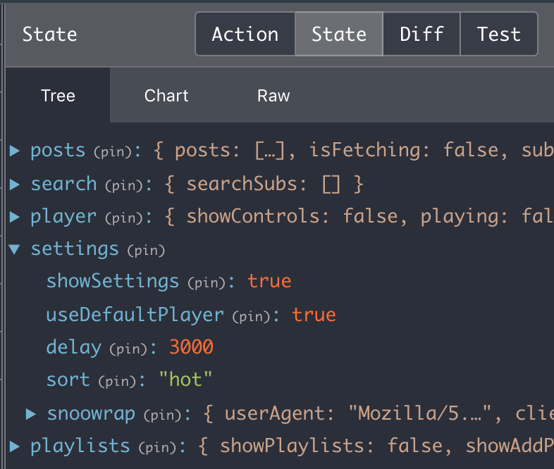

Dit is een voorbeeld van hoe de state van een React-Redux applicatie er kan uitzien. Zo kunnen settings voor een bepaalde bezoeker weggeschreven worden naar localstorage en ingeladen worden on page load via middleware.

Via Redux kan er een soort client-side backend gecreërd worden, maar als uitbereiding zou een Node.JS server een betere implementatie zijn. Gelukkig is het dan ook niet erg moeilijk om te migreren naar Node.JS, aangezien de code en de API calls naar foursquare gelijkaardig zouden zijn.

## Must have features

* Gebruiksvriendelijke vragenlijst in het begin voor opstellen profiel

Dit kunnen ja/nee vragen zijn, dag, hobby’s en interesses

* Bekijken profiel
* Vragenlijst opnieuw doorlopen
* En dagtrip tot in de puntjes laten uitplannen door de applicatie op basis van het opgestelde profiel

**(zoals in de use-case)**

* Dagtrip overview (kaart en schedule)

## Nice to have features

* Profiel on the fly aanpassen zonder vragenlijst te moeten doorlopen
* Universeel maken ipv enkel te focussen op Gent
* Niet enkel dagtrips, maar ook volledige weekends laten plannen met meerdere dagen, verblijf, budget
* Vorige trips bekijken
* Een trip sharen, hiervoor moet er wel een database aan gekoppeld worden

Rough mockups

